7B blok 3 en 4
1
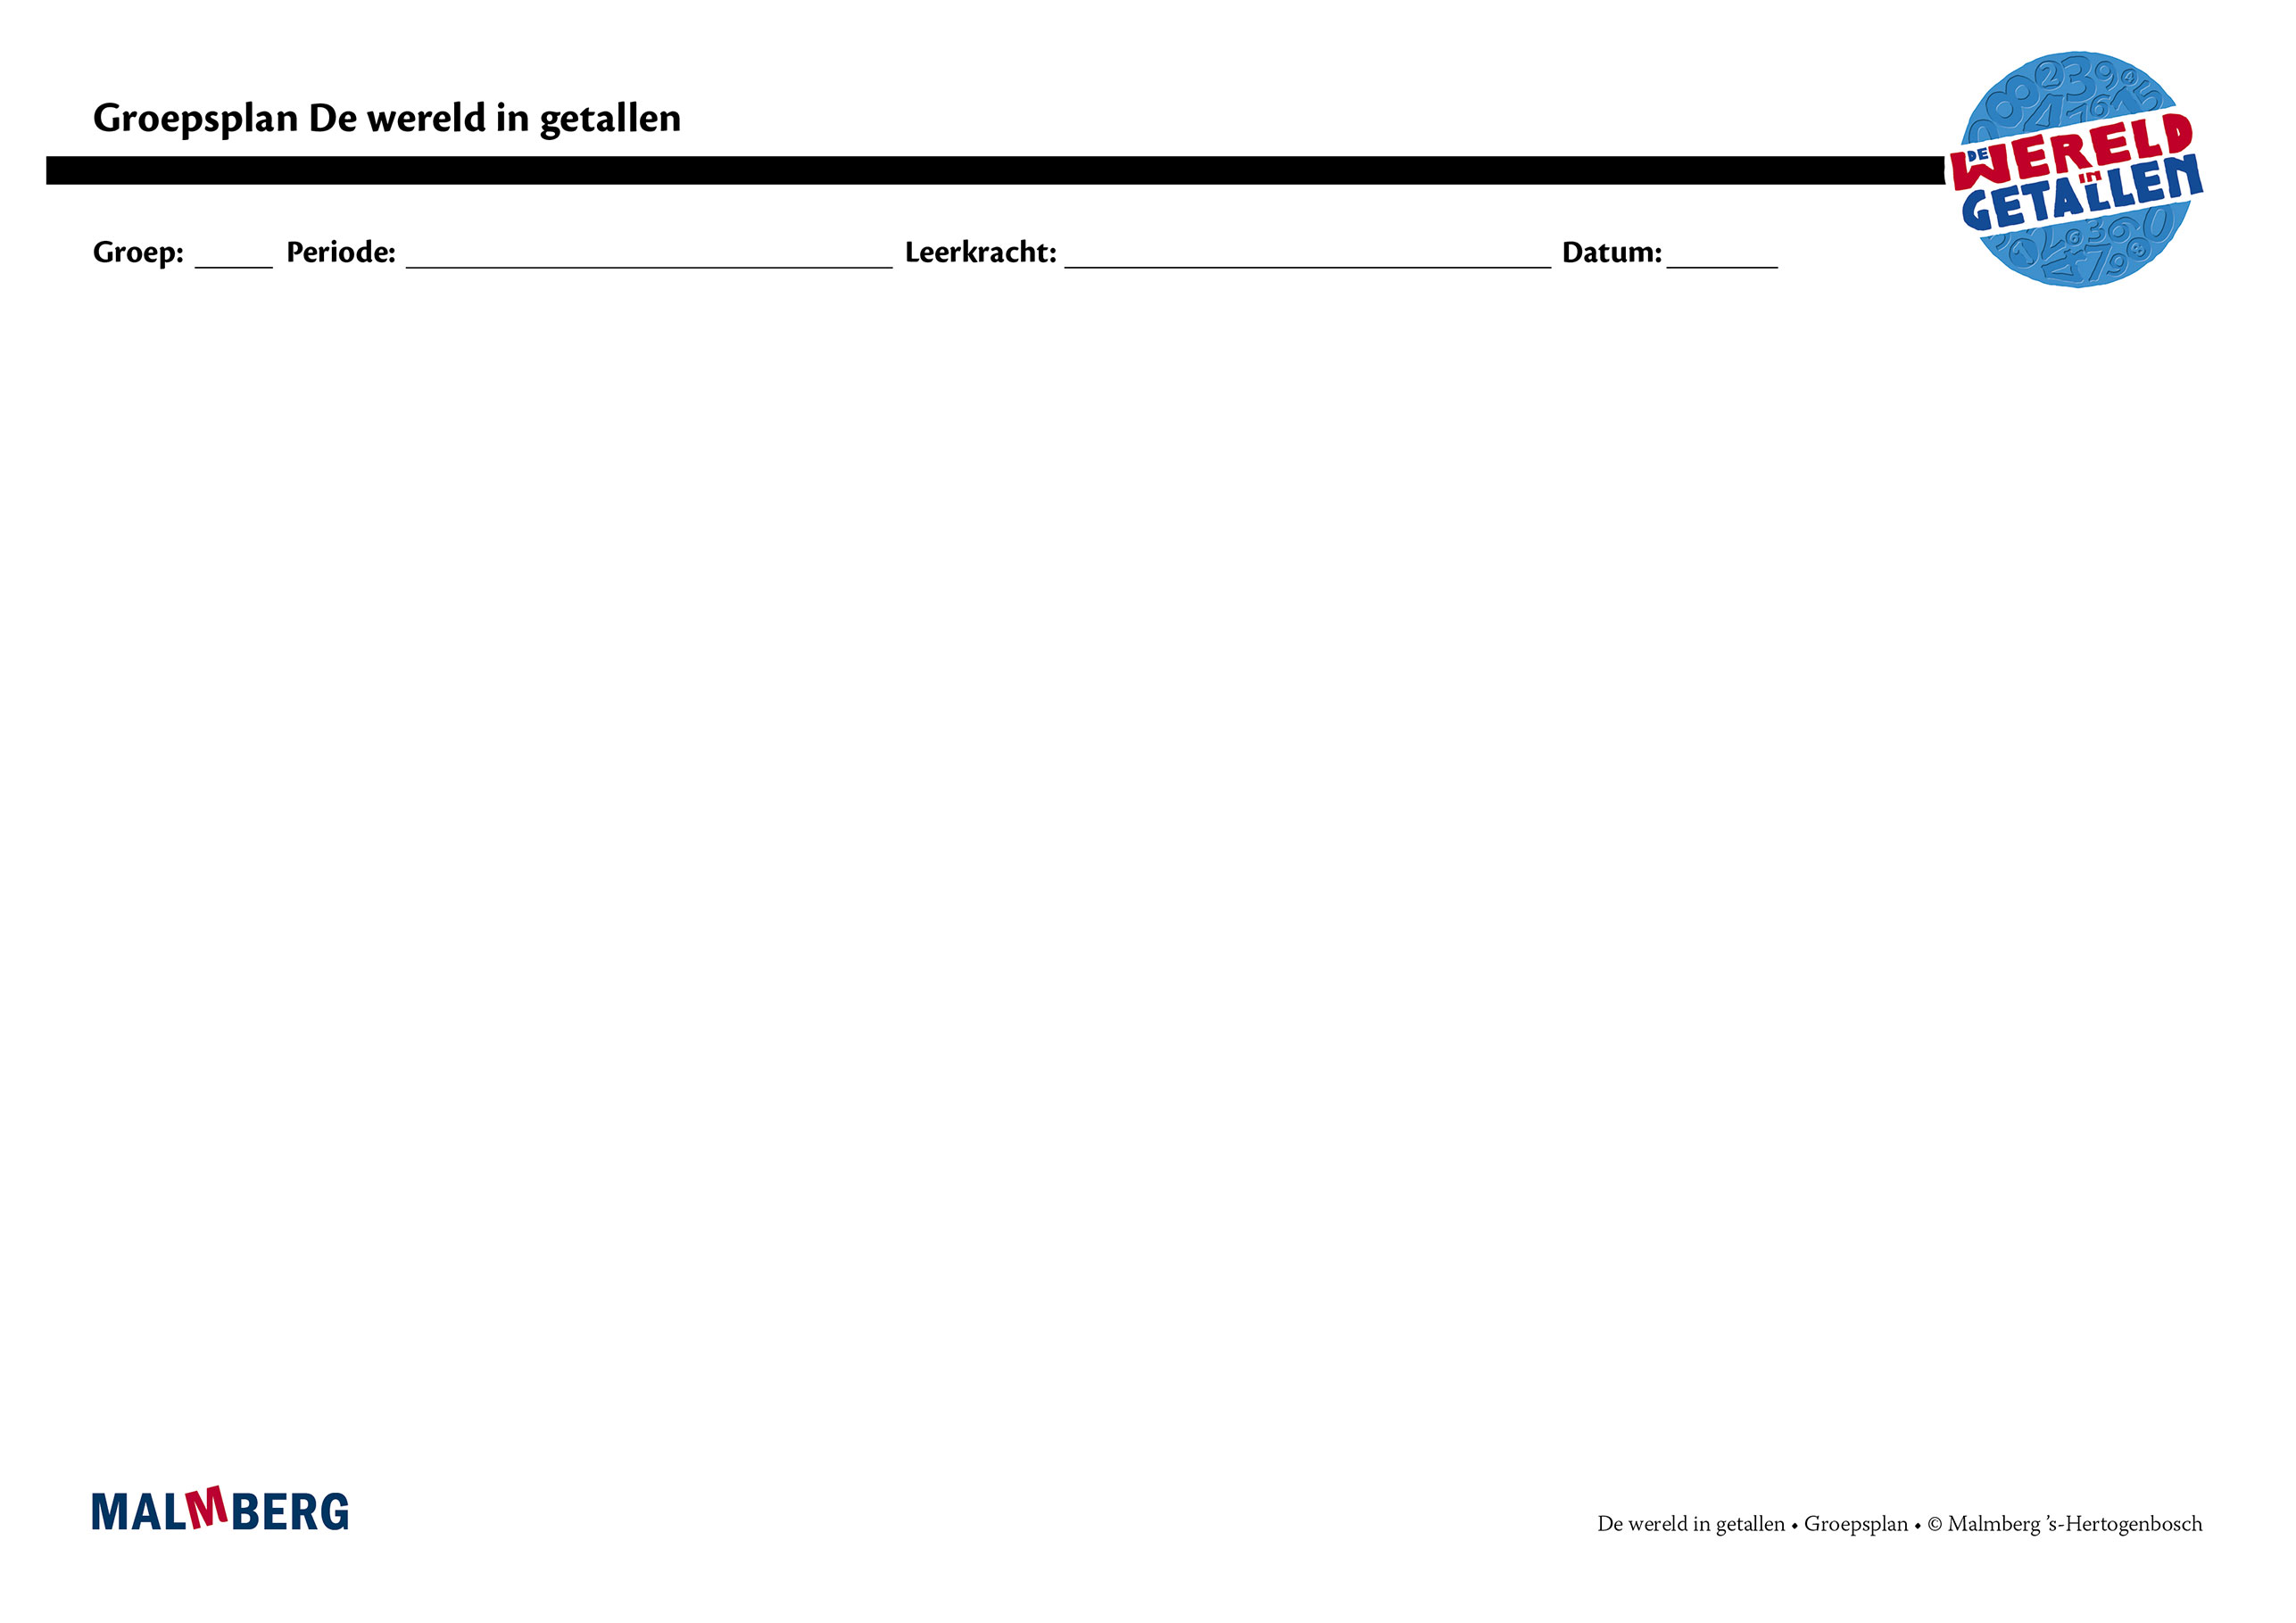
Groep/namen | Doel | Inhoud | Aanpak/methodiek | Organisatie | Evaluatie
Groep A = 2 sterren: instructiegevoelige kinderen (basisgroep)  Het gaat hier om kinderen bij wie de ontwikkeling van tellen en rekenen normaal verloopt. | Toets blok 3 en 4  - Minimum: 80%  - Project en basis: 60-80%  Automatiseren  - Tellen met sprongen tot  1 miljoen  - Getalbeelden groter dan  1 000 000: uitspraak en schrijfwijze  - Romeinse cijfers  - Cijferend optellen en aftrekken tot € 10 000  - Gemiddelde berekenen  - Vermenigvuldigen en delen (schattend)  - Cijferend vermenigvuldigen  - Kommagetallen: getalvolgorde, optellen en aftrekken eenvoudige kommagetallen  - Breuken: gelijkwaardige breuken maken, deel van hoeveelheid  - Procenten: schatten percentages in cirkel  - Tijd: tijdsduur, vertrektijden en vertraging, relatie tijd/afstand  - Lengte: km, hm, dam, m, dm, cm, mm  - Gewicht: kg, g  - Inhoud: l, dl, cl, ml en m³, dm³, cm³ en lxbrxh  - Oppervlakte: km², hm² (ha), dam², m², dm², cm², mm² en schatten en lxbr  - Omtrek: 2xl + 2xbr  - Diagrammen: aflezen en interpreteren  Instructie  Tellen en getalbegrip:  - Afronden op 100 000-tal groter dan 1 000 000  Bewerkingen:  - Cijferend aftrekken tot  € 10 000  - Toepassingen/context  Vermenigvuldigen en delen:  - Cijferend vermenigvuldigen  - Delen, herhaald aftrekken  - Vermenigvuldigen kommagetallen, schattend rekenen  Kommagetallen:  - Optellen en aftrekken van eenvoudige kommagetallen  - Getallen met 3 cijfers achter de komma  Breuken:  - Vergelijken breuken en verschil bepalen  - Relatie breuken, kommagetallen en percentages  Procenten:  - Percentages in toepassingssituaties (schattend)  - Nieuwe hoeveelheid bepalen (meer dan 100%)  - Relatie procenten en verhoudingen  Meten:  - Gewicht: kg, hg, dag, g, dg, cg, mg en pond, ons  - Inhoud: combineren kubieke maten en litermaten  - Maat kiezen uit verschillende maatsystemen  - Relatie lengte- en oppervlaktematen bij vergroten  Meetkunde:  - Kaart lezen en gebruiken  - Schaal lezen, gebruiken en berekenen  - Aanzichten en plaatsbepaling  - Kubus  Zakrekenmachine:  - Uitkomsten van delingen afronden  - Vermenigvuldigen kommagetallen  Diversen:  - Grafieken: lezen, interpreteren en maken staafdiagram en lijngrafiek | Materiaal WIG  - Rekenboek 7B  - Werkboek 7  - Toetsboek 7  - Oefensoftware  - Handig rekenen  - Herleidingen, kommagetallen, toepassingen, juiste maat  - 5900000 of 5,9 miljoen  - 2,3+1,5=  - 3/10=0,3=30%  - 1 op de 10=…% | Ieder onderwerp volgens  - Oriëntatie  - Instructie  - Oefenen  - Toepassen  - Leerkracht heeft afwisselend een sturende, begeleidende en ondersteunende rol.  - Doelgericht werken.  - Interactief onderwijs:  veel informatieuitwisseling tussen leerkracht en leerlingen en tussen de kinderen onderling. | - Start met automatiseren  - 5–10 minuten  - Instructie  - Zelfstandig werken: opgaven van de weektaak  - 40–45 minuten  - Weektaak ** volgens blz 7 van de handleiding | Toets blok 3 en 4  Cito
Groep B = 1 ster:  instructie-afhankelijke kinderen  Het gaat hier om kinderen bij wie de ontwikkeling van tellen en rekenen stagneert. | Toets blok 3 en 4  - Minimum: 80%  - Project en basis: 60-80% | Materiaal WIG  - Rekenboek 7B  - Werkboek 7  - (Bijwerkboek 7B)  - Toetsboek 7  - Oefensoftware  Aanvullende materialen om op concreet niveau te werken: | - Eén oplossing-manier.  - Leerkracht heeft afwisselend een sturende, begeleidende en ondersteunende rol.  - Doelgericht werken.  - Interactief onderwijs:  veel informatieuitwisseling tussen leerkracht en leerlingen en tussen de kinderen onderling. | - Instructie  - Verlengde instructie (bijwerkboek)  - Zelfstandig werken: opgaven van de weektaak  - Weektaak * volgens blz 7 van de handleiding | Toets blok 3 en 4  Cito
Groep C = 3 sterren:  instructie-onafhankelijke kinderen  Het gaat hier om kinderen bij wie de ontwikkeling van tellen en rekenen bovengemiddeld verloopt. | Toets blok 3 en 4  - Minimum: 80%  - Project en basis: 60-80% | Materiaal WIG  - Rekenboek 7B  - Werkboek 7  - Pluswerkboek 7  - Toetsboek 7  - Oefensoftware | - Leerkracht heeft afwisselend een sturende, begeleidende en ondersteunende rol.  - Doelgericht werken.  - Interactief onderwijs:  veel informatieuitwisseling tussen leerkracht en leerlingen en tussen de kinderen onderling. | - (Verkorte) instructie  - Zelfstandig werken: opgaven van de weektaak  - Pluswerkboek (één keer per week instructie)  - Weektaak *** volgens blz 7 van de handleiding | Toets blok 3 en 4  Cito
Kinderen met specifieke pedagogische en/of didactische behoeften

